软件测试案例

育华志远商城系统
需求规格说明书

2020年3月
目录
目录
1. 说 明 3
育华志远商城管理系统 4
需求规格说明书 4
2. 简介 4
3. 总体描述 4
3.1. 产品功能 4
3.1.1. 商城首页面 4
3.1.2. 注册页面 4
3.1.3. 用户登录 4
3.1.4. 购物车 4
3.1.5. 订单 5
3.2. 限制条件 5
3.3. 顾客流程图 6
4. 功能描述 6
4.1. 商城首页面业务逻辑 6
4.2. 注册业务 6
4.3. 登录业务 7
4.4. 购物车业务 7
4.5. 订单业务 7
5. 性能需求 8
5.1. 注册要求 8
5.2. 登录要求 8
5.3. 查询要求 8
每秒500以上的并发读写操作，平均时间不能超过2秒 8
5.4. 订单要求 8
每秒至少300以上的并发交易处理,平均时间不能超过2秒 8

说 明

本《育华志远商城系统》需求规格说明书是根据网上下载的《育华志远商城系统》执行程序而编写。
本需求规格说明书的版权归编写人所有。

作者于2020年3月

育华志远商城系统
需求规格说明书

简介

总体描述

产品功能

商城首页面
首页面主要内容:
分类导航栏，轮播图，热门商品
新品上线，为你推荐
搜索功能

注册页面
用户名，密码，验证码信息

用户登录

购物车

商品添加到购物车，数量调整，添加到购物车，购物车条目删除，购物车清空

订单
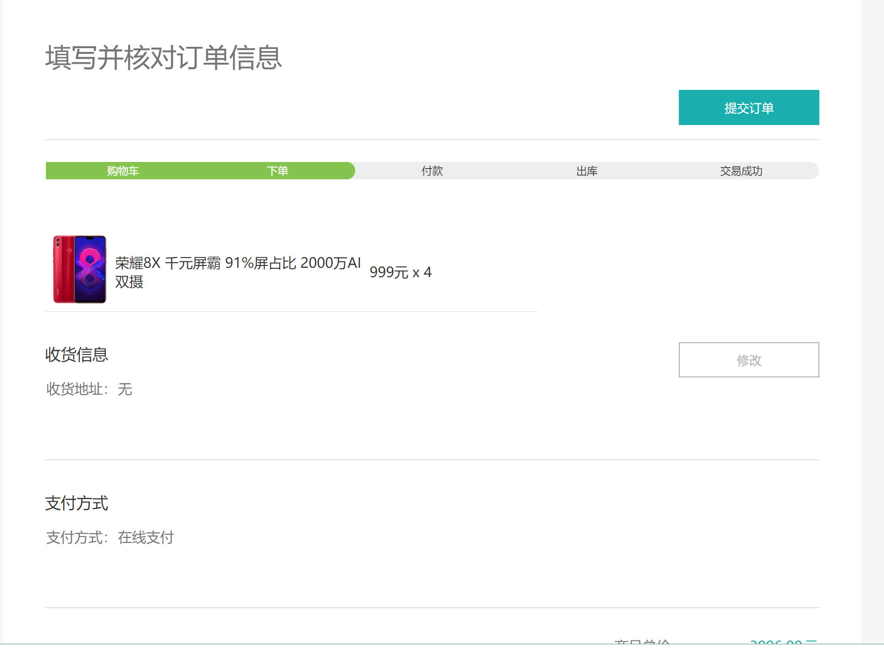
订单页面条目数量修改，条目删除，地址添加，收货人，联系方式添加。银行选择，订单确认，

顾客流程图
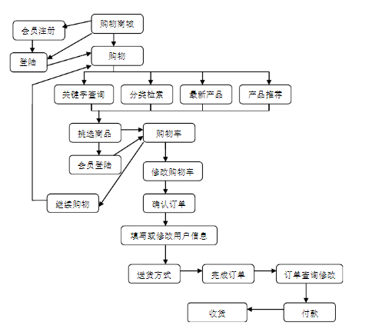

功能描述

商城首页面业务逻辑
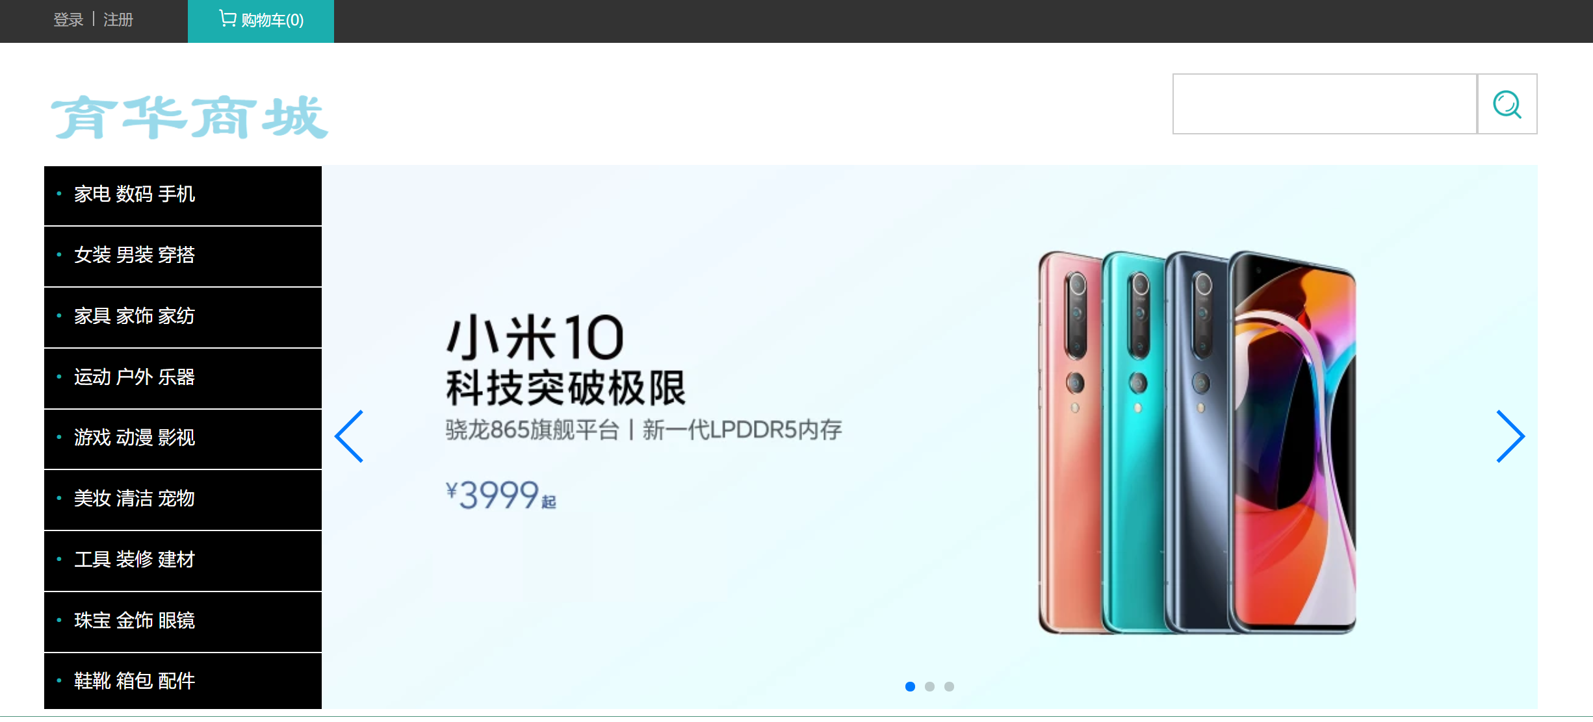
如效果图，左侧站是商品分类列表，单级方式进行展示
数据需要和数据库分类列表进行匹配
鼠标悬浮显示当前类别的子属商品
子属商品需要和数据库商品信息进行匹配

右侧展示轮播图，
作为广告位进行展示
广告位数量不得低于2个
广告位需要和后台提交的广告位信息及数据库中相匹配
双侧箭头能够切换轮播图当前页
广告位每隔3秒进行切换
点击广告位小浮点能够手动切换广告
点击广告位能够跳转到商品详细信息

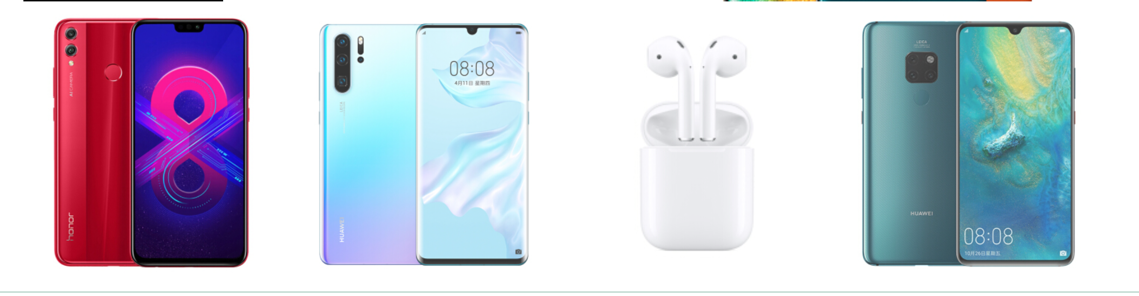
热销商品栏位最多显示4个热销商品
低于4个商品时等比例排列
热销商品需要和数据库匹配
不存在热销商品时，当前整个栏位不存在
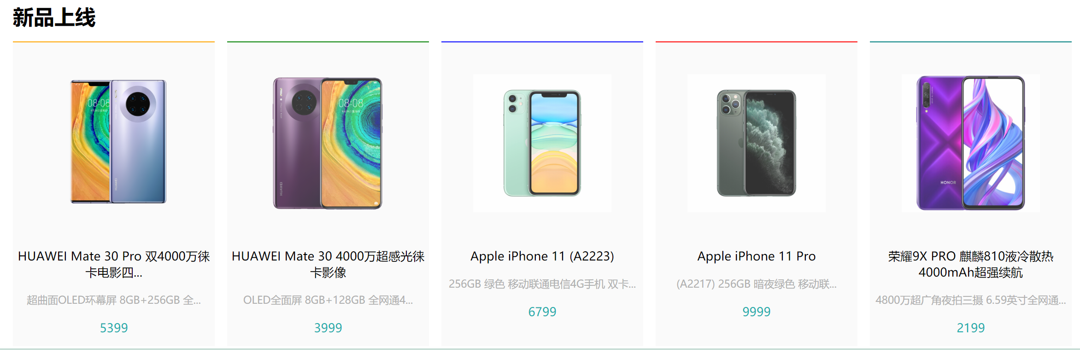
新品上线，展示当前新上上品
最新新品，能够通过后台进行排序
按照排序方式，展示最新商品
新品区域最多展示6条
点击新品，能够跳转到当前新品的详情页面

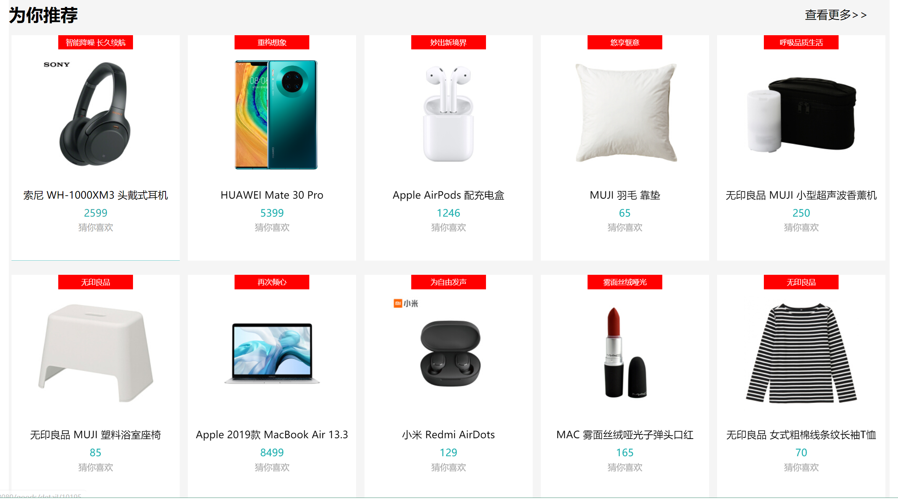为你推荐，每行展示5个
每个商品必须有对应的商品编号
点击商品，能够跳转到商品详情
查看更多，展示当前所有的为你推荐商品

注册业务
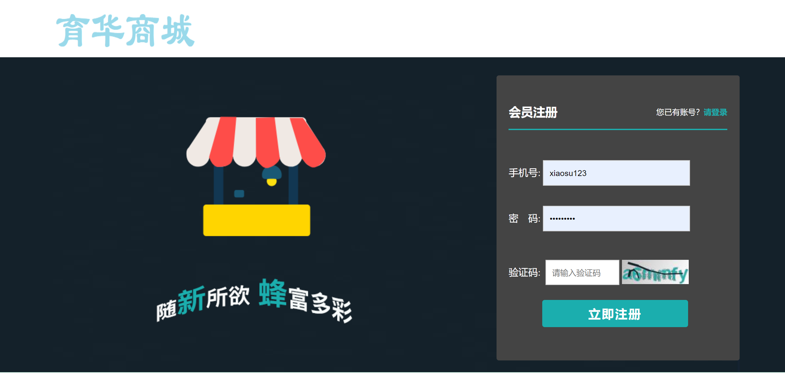
用户名要求前台有验空，验重功能，不符合要求要给出提示。
提示在输入完信息之后，就需要前台提示
密码和确认密码，都需要验空，不符合要求在密码框后给出温馨提示。
验证码需要验证是否为空，且输入框中只允许填写大写字母。
点击验证码，每次能够获取到，并且能够切换

登录业务
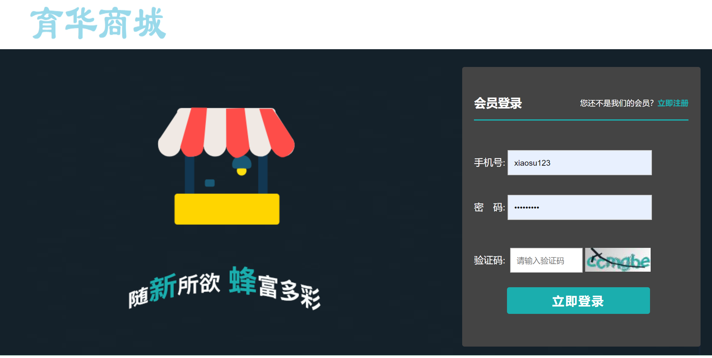
用户名非空验证
密码非空验证
验证码非空验证
主页页面正常跳转
记住用户名勾选，记住用户名逻辑实现（如果勾选，进入页面，应默认选中勾选按钮）
所有页面跳转逻辑实现

用户被禁用之后，登录失败

购物车业务
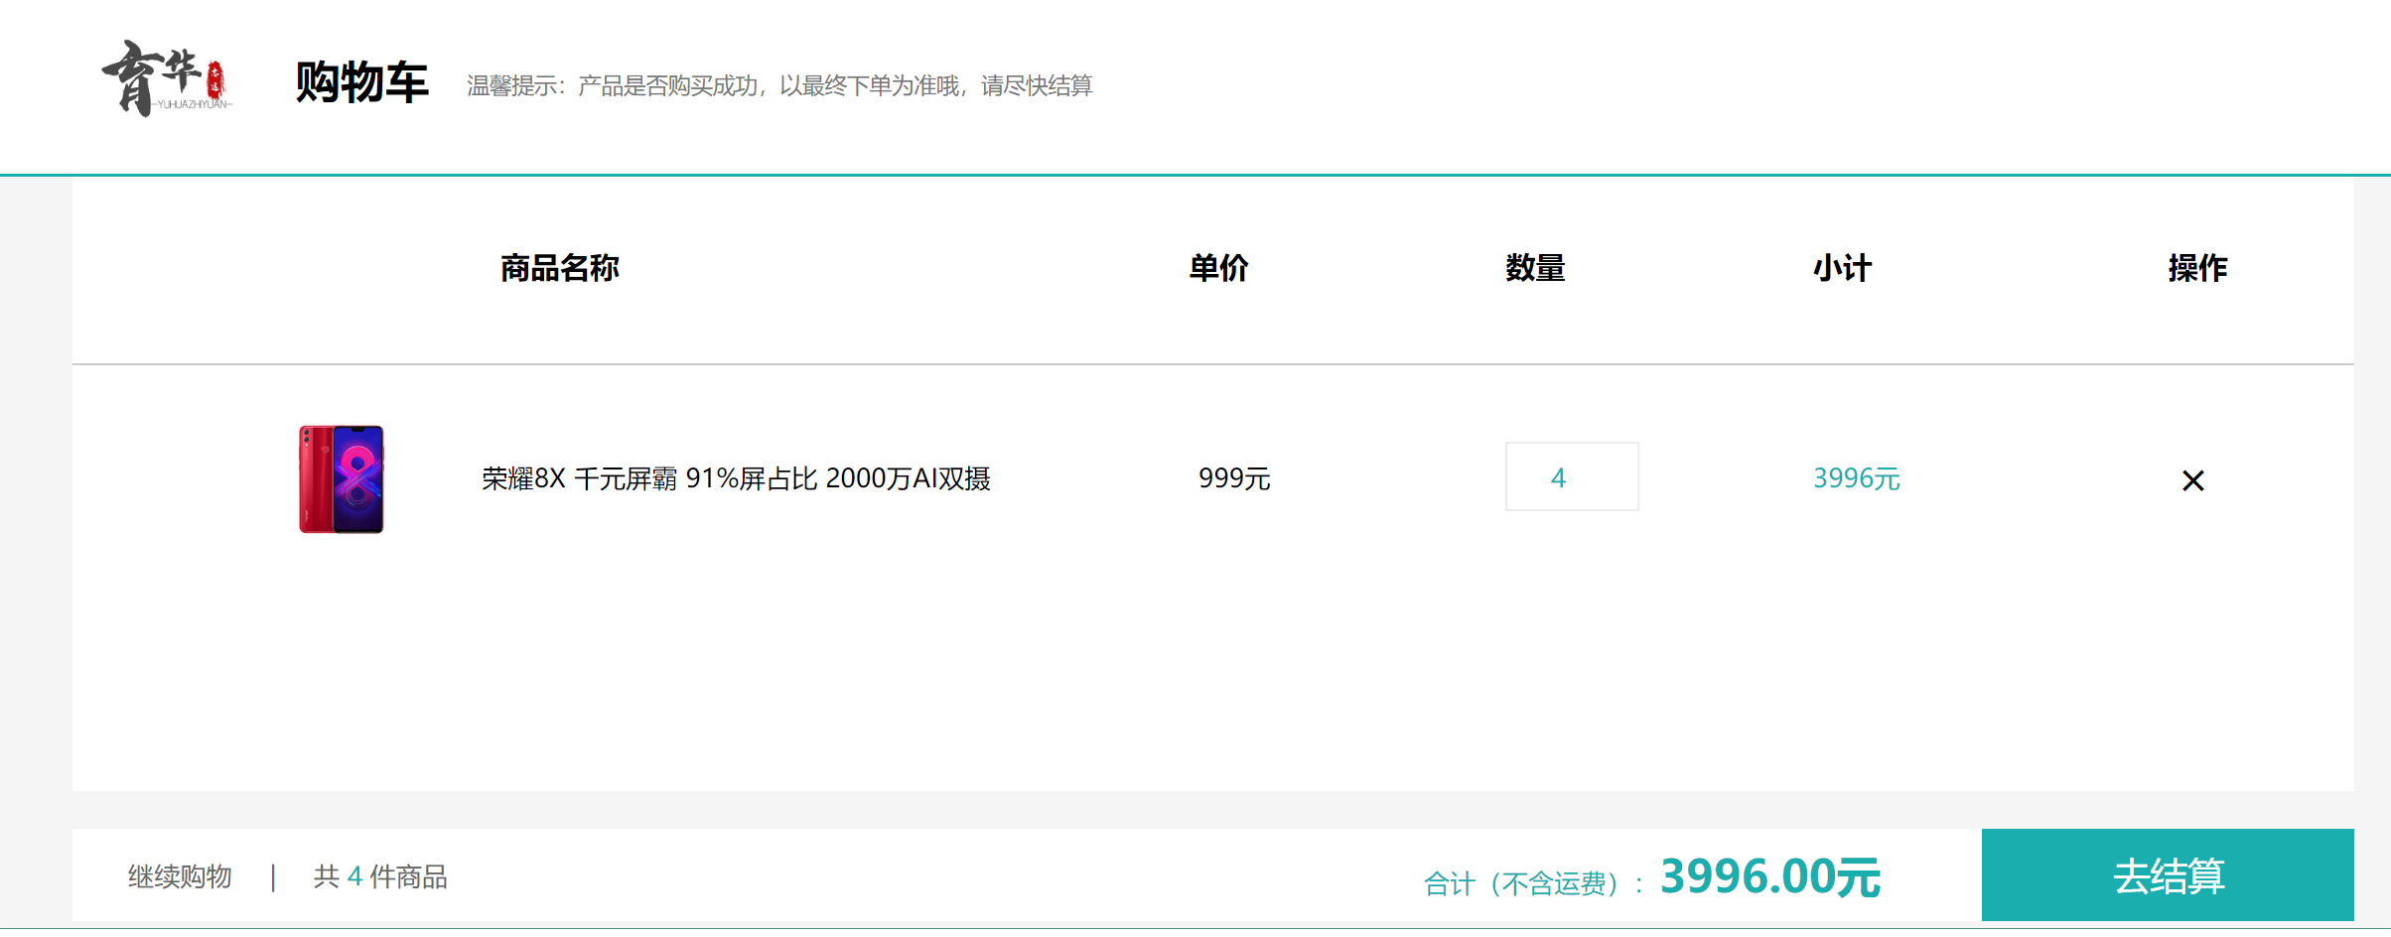

用户登录成功，方能添加商品到购物车
购物车信息添加
同商品购物信息添加，购物车数量叠加
购物车数量修改，
购物车条目删除(条目删除时，需要进行删除提示，避免商品误删)
购物车清空

订单业务
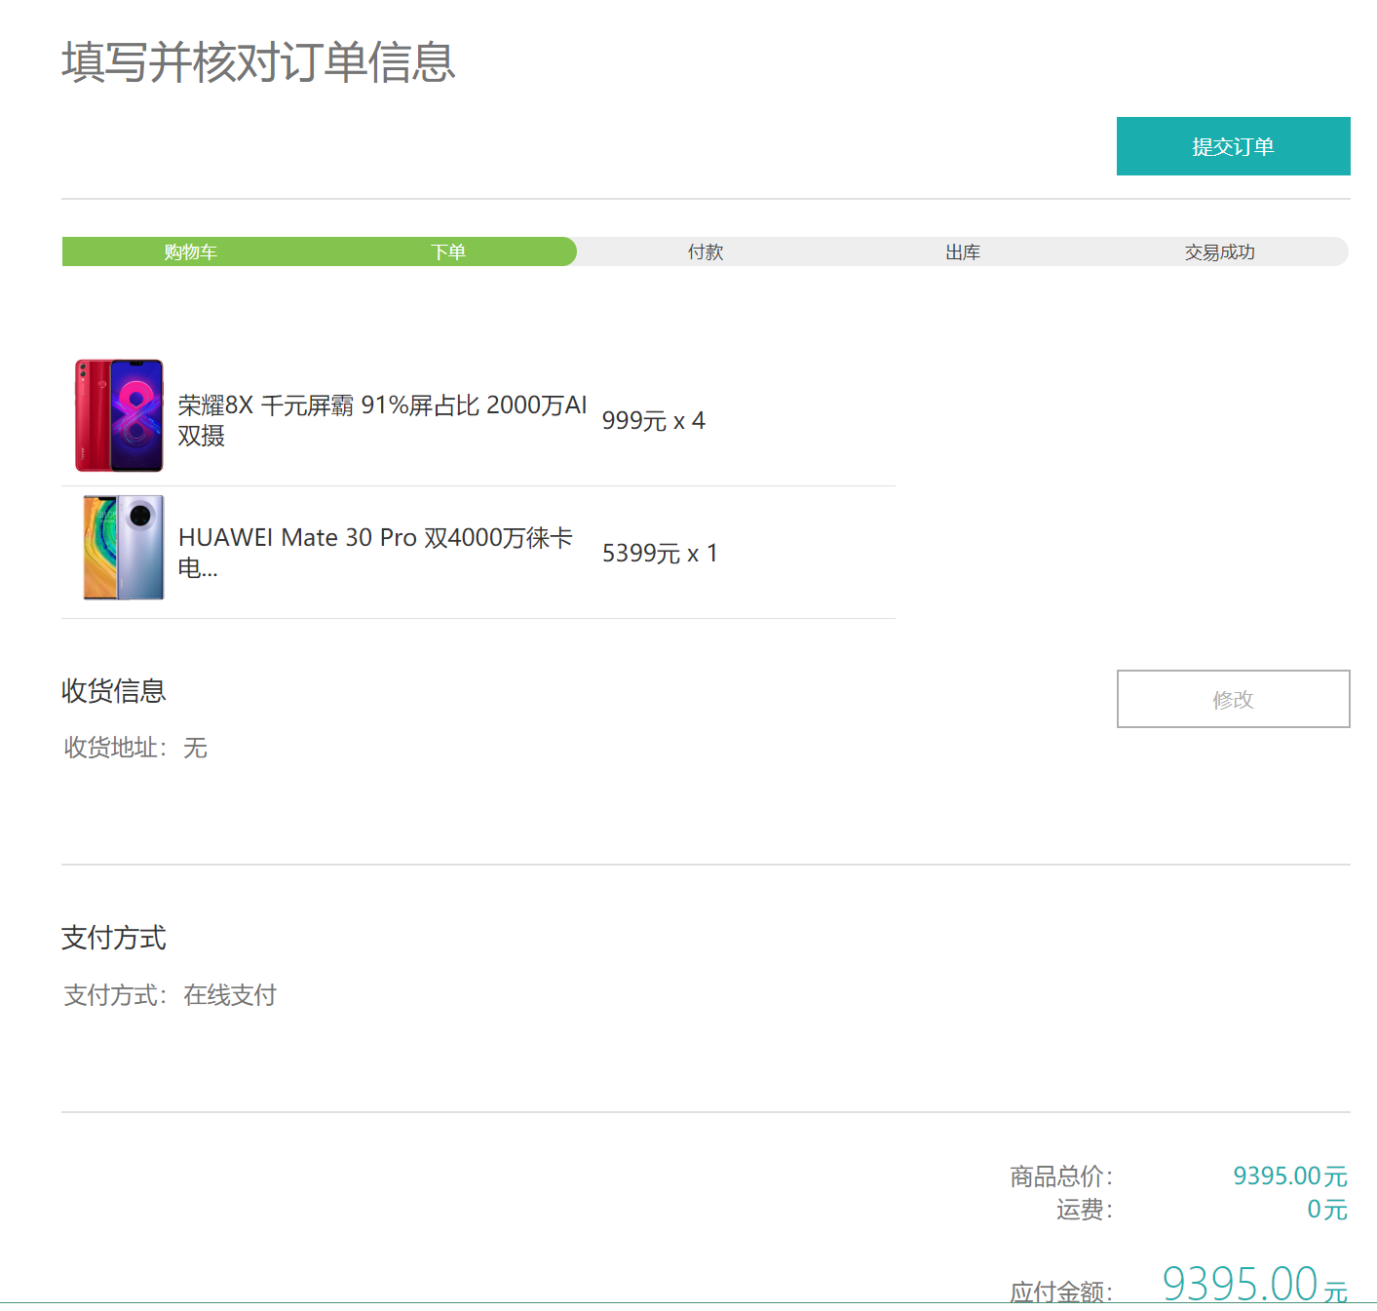
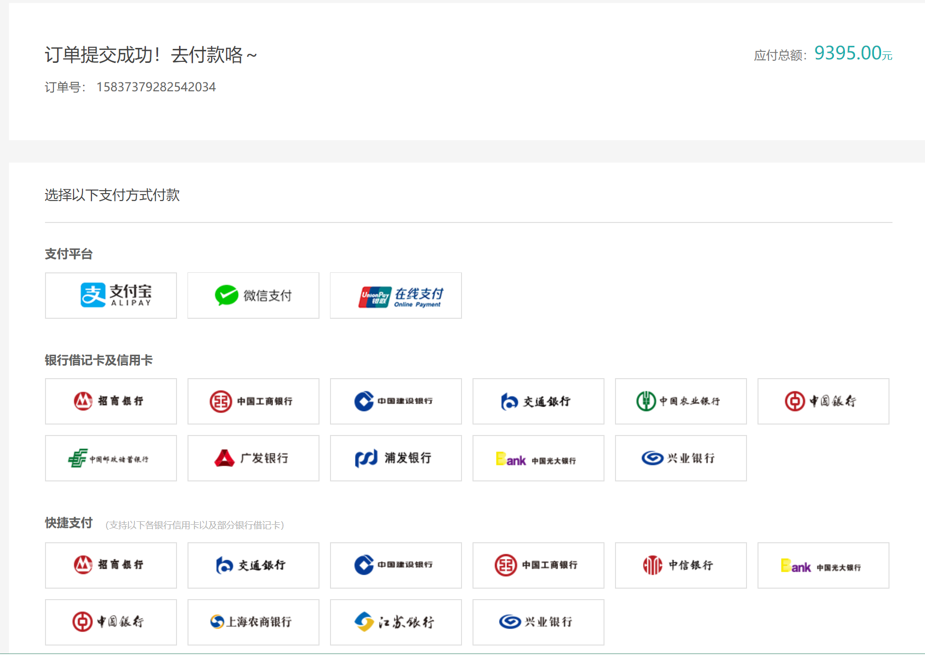
商品可以直接购买或者从购物车结算生成订单
生成订单之后价格不得修改
没有添加地址信息，订单支付的时候，提示信息
支付支持多种支付方式
订单流程状态和当前完全精准匹配
订单信息中间不允许篡改

